LINGUAGEM ORAL E ESCRITA
1-) PINTE APENAS AS LETRAS DO SEU NOME:
CONTRIBUIÇÃO: E.M PROFª MARIA APARECIDA ARANTES VASQUES
HABILIDADE: IDENTIFICAR AS LETRAS DO NOME
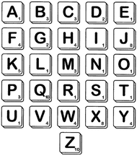

2-) ESCREVA SEU NOME NO ESPAÇO:
CONTRIBUIÇÃO: E.M PROF. MOACYR DE ALMEIDA
HABILIDADE: ESCREVER O PRÓPRIO NOME

3-) PINTE DE AZUL AS LETRAS E DE VERMELHO OS NÚMEROS. CONTRIBUIÇÃO: E.M PROF. MOACYR DE ALMEIDA
HABILIDADES: DIFERENCIAR LETRAS DE NÚMEROS
C
4
1
A

2
F
5
B

4-) COLOQUE OS NÚMEROS ABAIXO NA SEQUÊNCIA CORRETA:
CONTRIBUIÇÃO: E.M PROFª MARIA APARECIDA ARANTES VASQUES
HABILIDADE: FAZER A SEQUÊNCIA NUMÉRICA ATÉ 10:
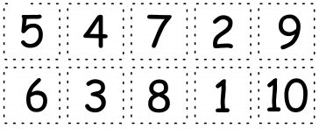

5-) ESTA É A FAMÍLIA DA DONA MINHOCA, VAMOS DESENHAR A SUA PARA QUE TODOS OS AMIGOS A CONHEÇAM.
CONTRIBUIÇÃO: E.M PROFª MARIA ZARA MINÉ REBOLDI DOS SANTOS
HABILIDADE: IDENTIFICAR OS MEMBROS DA FAMÍLIA


